淡江時報 第 1072 期
賴惠如藝術創作 淡大展數位繪畫作品
學習新視界
【記者王怡雯淡水校園報導】資傳系副教授賴惠如於9月10日至14日在黑天鵝展示廳舉辦個人創作展 「心海三部曲－序曲」，共展出30件數位繪畫作品，包括「創世紀」、「心窗」、「心生於境」、「手印」、「域」5種系列，以佛教「心性論」為基礎，透過超現實主義的構圖，以及半具象與半抽象式的運用各種符碼和元素，讓觀者感受人、境、佛三者間的交織關係，並進行思索、自我省視，以期使心靈得到解脫的寧靜。

這是賴惠如第三次在黑天鵝展示廳舉辦展覽，她說明此次展出作品的創作理念，主要是透過她個人近幾年的心境變化，表達一個從入世到出世的過程，探討存在宇宙間，「環境與人」、「人與人」交流互動的影響，人會因為感官產生感覺、情緒、想法，而有各種慾望的生成，陷入則生苦，若能超脫這一切，明心見性，如佛法學說，則能離苦得樂。更進一步分享：「我的13次個展已經累積超過500件數位繪畫作品， 藝術創作一直是我人生中衷心喜愛並不間斷的一段路程，也是心境與境遇的抒發與自我療癒的享受。 很開心又完成了一個自己預定的目標，為創作之路增添新的歷練與成長。」

觀展的水環一陳薇安說：「作品的色彩很鮮明，但卻讓人有種平靜、柔和的感受，是一場非常特別的體驗。」
2018/09/19

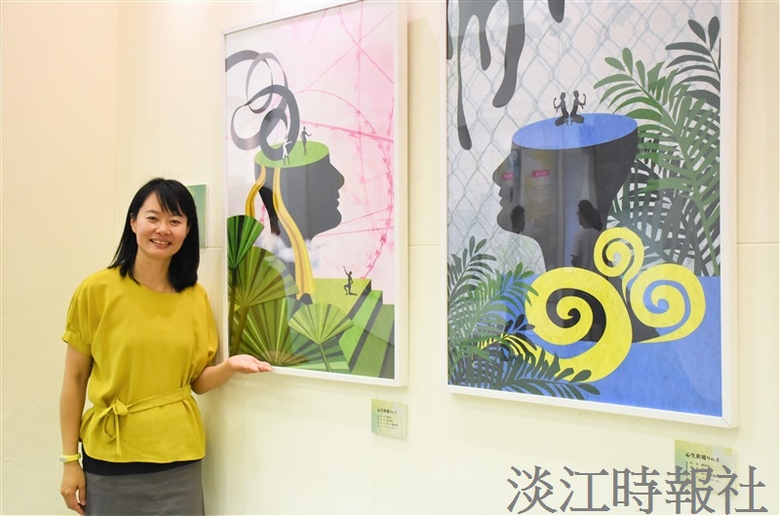
賴惠如創作展30件數位繪畫作品。（攝影／黃柏耀）

